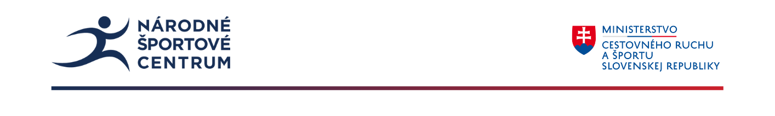
OZNAM
Národné športové centrum, Dom športu, Olympijské námestie 1, 831 04 Bratislava
Organizuje
Vzdelávací program
„Nové prístupy nácviku bedmintonu v podmienkach klubovej a krúžkovej športovej činnosti“
Termín:
Online
06/05/2025 (štvrtok) /5 hodín /začiatok od 15:00 h
Prezenčne: MŠPORT, Ostrov 363, 911 05 Trenčín - Zamarovce
09/05/2025 (piatok) / 7 hodín / začiatok od 15:00h
10/05/2025 (sobota) /13 hodín/ začiatok od 8:00h
11/05/2025 (nedeľa) /11 hodín/ začiatok od 8:00h

Forma vzdelávania: prezenčná/dištančná
Rozsah vzdelávania: 50 hodín (29 hodín prezenčne, 21 hodín dištančne)
Cieľová skupina:
učiteľ,
vychovávateľ,
školský tréner.

Podkategória pedagogických zamestnancov:
učiteľ prvého stupňa základnej školy,
učiteľ druhého stupňa základnej školy,
učiteľ strednej školy.

Kariérový stupeň:
samostatný pedagogický zamestnanec,
pedagogický zamestnanec s prvou atestáciou,
pedagogický zamestnanec s druhou atestáciou.

Garant vzdelávania: PaedDr. Jaroslava Argajová
Lektori vzdelávacieho programu: Michal Matejka, Monika Fašungová

STRUČNÝ OBSAH VZDELÁVANIA
- Teoretické východiská
- Učebné materiály
- Manažovanie skupín pri výučbe bedmintonu
- Lekcie pre začiatočníkov
- Rozvoj hry v strednej časti kurtu
- Rozvoj hry v zadnej časti kurtu
- Praktická súťaž - taktika

Absolventi vzdelávania získajú – OSVEDČENIE o absolvovaní vzdelávania v rozsahu 50 hodín.

------------------------------------------------------------------------------------------------------------------------
Cena VP: 110 €/osoba
- Termín na prihlásenie: 07/04/2025 - 20/04/2025

- Kapacita – max. 30 účastníkov
- Oznam o zaradení/ nezaradení uchádzačov na vzdelávanie: elektronicky do sedem dní po ukončení prihlasovania.
- Poplatok : zaradení účastníci budú vyzvaní elektronicky o uhradenie poplatku za vzdelávanie.
- Pokyny k vzdelávaniu: najneskôr tri dni elektronicky pred vzdelávaním.
- Náklady si hradí účastník z vlastných zdrojov alebo zo zdrojov vysielajúcej organizácie. Ubytovanie a stravovanie si účastníci zabezpečujú vo vlastnej réžii.
- Občerstvenie a pitný režim bude zabezpečený pre všetkých prihlásených účastníkov
- Pre účastníkov vzdelávania bude odporučený učebný materiál.

Kontaktná osoba: Mgr. Maroš Lukáč e-mail: maros.lukac@sportcenter.sk

